Ponedjeljak (1.3.)
Sat 1= Hrvatski jezik
Danas učimo o slovu O.
Ja sam slovo O.

OBLAK
OSA
OKO

Sar 2= Hrvatski jezik
Pronađi slovo O i zaokruži ga.
A I O I A

O A O A I

O A I O I

Zaokruži slovo O.
OKO
ORAO

ONI OSAM

OSA POSAO

OTOK

Oboji slovo O u svakom redu.

Sat 3= Tjelesna i zdravstvena kultura
Danas nas u školi očekuje bacanje lopte u koš. Ti doma možeš odraditi isti zadatak kroz bacanje lopte u kutiju. Kutiju postavi na određeno mjesto, a ti se malo odmakni. Bacaj loptu i pokušaj pogoditi kutiju. Vježba je gotova kada 8 puta pogodiš kutiju.

Sat 4= Matematika
Najprije ukrasi broj 1 (možeš obojiti kružiće, na njih nešto zalijepiti, što ti se više sviđa), a zatim trebaš pronaći i obojiti broj 1.
Za kraj pomoću savijalica oblikuj broj 1.

Oboji broj 1 na slici.

Sat 5= INA
Vani je sunce, priroda se budi. Sve je više cvijeća. Izradi i ti svoje.
Najprije oboji cvjetove svojim najdražim bojama. Zamoli odraslu osobu da ih izreže po označenim crtama. Ti savijaj latice kako ti se sviđa. Važno je da ih savijaš. Želim ti dobru zabavu!
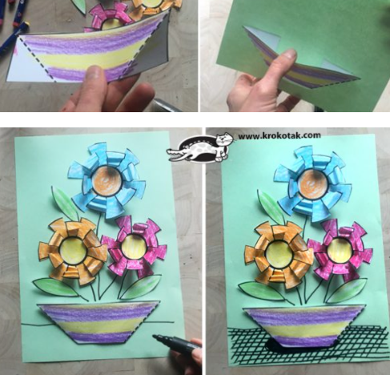
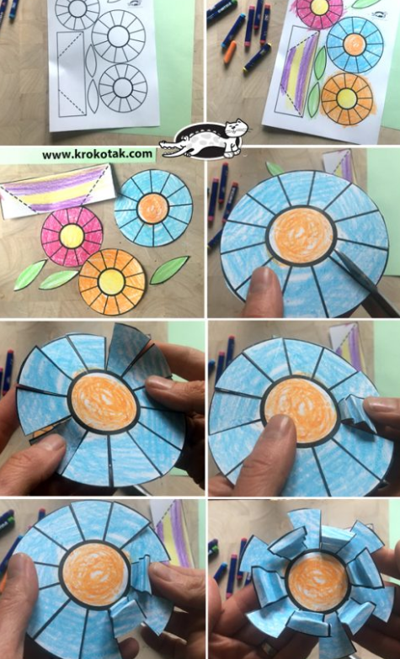

4

